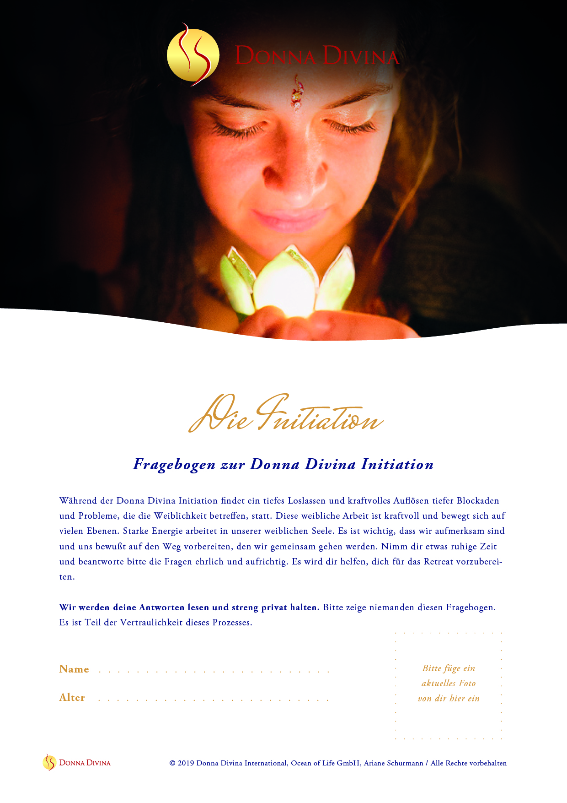
Fragebogen zur Donna Divina Initiation

Während der Donna Divina Initiation findet ein tiefes Loslassen und kraftvolles Auflösen tiefer Blockaden und Probleme, die die Weiblichkeit betreffen, statt. Diese weibliche Arbeit ist kraftvoll und bewegt sich auf vielen Ebenen. Starke Energie arbeitet in unserer weiblichen Seele. Es ist wichtig, dass wir aufmerksam sind und uns bewußt auf den Weg vorbereiten, den wir gemeinsam gehen werden. Nimm dir etwas ruhige Zeit und beantworte bitte die Fragen ehrlich und aufrichtig. Es wird dir helfen, dich für das Retreat vorzubereiten.

Wir werden deine Antworten lesen und streng privat halten. Bitte zeige niemanden diesen Fragebogen. Es ist Teil der Vertraulichkeit dieses Prozesses.

Name . . . . . . . . . . . . . . . . . . . . . . . . . . . . . . . . . . . . . . . .

Alter . . . . . . . . . . . . . . . . . . . . . . . . . . . . . . . . . . . . . . . .
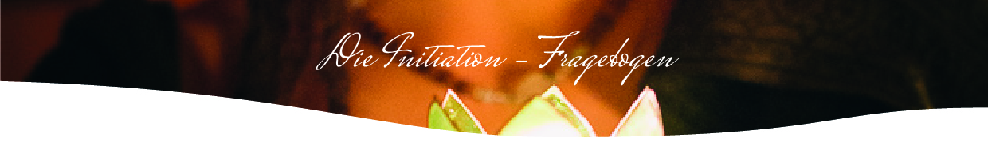

1. Warum hast du dich entschieden, zur Donna Divina Initiation zu kommen?
Was waren die Gründe, welche dich dazu gebracht haben, am Retreat teilzunehmen?

. . . . . . . . . . . . . . . . . . . . . . . . . . . . . . . . . . . . . . . . . . . . . . . . . . . . . . . . . . . . . . . . . . . . . . . . . . . . . . . .

. . . . . . . . . . . . . . . . . . . . . . . . . . . . . . . . . . . . . . . . . . . . . . . . . . . . . . . . . . . . . . . . . . . . . . . . . . . . . . . .

. . . . . . . . . . . . . . . . . . . . . . . . . . . . . . . . . . . . . . . . . . . . . . . . . . . . . . . . . . . . . . . . . . . . . . . . . . . . . . . .

. . . . . . . . . . . . . . . . . . . . . . . . . . . . . . . . . . . . . . . . . . . . . . . . . . . . . . . . . . . . . . . . . . . . . . . . . . . . . . . .

2. Wenn es etwas gibt, was du in deinem Leben vermisst, wie würdest du es nennen?
Was vermisst du in deinem Leben? Was wünschst du dir für dein Leben?

. . . . . . . . . . . . . . . . . . . . . . . . . . . . . . . . . . . . . . . . . . . . . . . . . . . . . . . . . . . . . . . . . . . . . . . . . . . . . . . .

. . . . . . . . . . . . . . . . . . . . . . . . . . . . . . . . . . . . . . . . . . . . . . . . . . . . . . . . . . . . . . . . . . . . . . . . . . . . . . . .

. . . . . . . . . . . . . . . . . . . . . . . . . . . . . . . . . . . . . . . . . . . . . . . . . . . . . . . . . . . . . . . . . . . . . . . . . . . . . . . .

. . . . . . . . . . . . . . . . . . . . . . . . . . . . . . . . . . . . . . . . . . . . . . . . . . . . . . . . . . . . . . . . . . . . . . . . . . . . . . . .

3. Welches Bild hast du von dir selbst? Welche Worte würdest du wählen, wenn du dich selbst
einem dir unbekannten Menschen beschreiben solltest, was würdest du sagen?

. . . . . . . . . . . . . . . . . . . . . . . . . . . . . . . . . . . . . . . . . . . . . . . . . . . . . . . . . . . . . . . . . . . . . . . . . . . . . . . .

. . . . . . . . . . . . . . . . . . . . . . . . . . . . . . . . . . . . . . . . . . . . . . . . . . . . . . . . . . . . . . . . . . . . . . . . . . . . . . . .

. . . . . . . . . . . . . . . . . . . . . . . . . . . . . . . . . . . . . . . . . . . . . . . . . . . . . . . . . . . . . . . . . . . . . . . . . . . . . . . .

. . . . . . . . . . . . . . . . . . . . . . . . . . . . . . . . . . . . . . . . . . . . . . . . . . . . . . . . . . . . . . . . . . . . . . . . . . . . . . . .

4. Bist du mit deinen Gefühlen und Bedürfnissen in Verbindung?
Weißt du, wie du sie ausdrücken kannst?

. . . . . . . . . . . . . . . . . . . . . . . . . . . . . . . . . . . . . . . . . . . . . . . . . . . . . . . . . . . . . . . . . . . . . . . . . . . . . . . .

. . . . . . . . . . . . . . . . . . . . . . . . . . . . . . . . . . . . . . . . . . . . . . . . . . . . . . . . . . . . . . . . . . . . . . . . . . . . . . . .

. . . . . . . . . . . . . . . . . . . . . . . . . . . . . . . . . . . . . . . . . . . . . . . . . . . . . . . . . . . . . . . . . . . . . . . . . . . . . . . .

. . . . . . . . . . . . . . . . . . . . . . . . . . . . . . . . . . . . . . . . . . . . . . . . . . . . . . . . . . . . . . . . . . . . . . . . . . . . . . . .

5. Bist du in einer intimen Beziehung? Wenn ja, wie lange schon?
Wenn nicht, wie lange bist du schon Single?

. . . . . . . . . . . . . . . . . . . . . . . . . . . . . . . . . . . . . . . . . . . . . . . . . . . . . . . . . . . . . . . . . . . . . . . . . . . . . . . .

. . . . . . . . . . . . . . . . . . . . . . . . . . . . . . . . . . . . . . . . . . . . . . . . . . . . . . . . . . . . . . . . . . . . . . . . . . . . . . . .

. . . . . . . . . . . . . . . . . . . . . . . . . . . . . . . . . . . . . . . . . . . . . . . . . . . . . . . . . . . . . . . . . . . . . . . . . . . . . . . .

. . . . . . . . . . . . . . . . . . . . . . . . . . . . . . . . . . . . . . . . . . . . . . . . . . . . . . . . . . . . . . . . . . . . . . . . . . . . . . . .

6. Bist du zufrieden mit deinem Sexualleben? Wenn nicht, warum?

. . . . . . . . . . . . . . . . . . . . . . . . . . . . . . . . . . . . . . . . . . . . . . . . . . . . . . . . . . . . . . . . . . . . . . . . . . . . . . . .

. . . . . . . . . . . . . . . . . . . . . . . . . . . . . . . . . . . . . . . . . . . . . . . . . . . . . . . . . . . . . . . . . . . . . . . . . . . . . . . .

. . . . . . . . . . . . . . . . . . . . . . . . . . . . . . . . . . . . . . . . . . . . . . . . . . . . . . . . . . . . . . . . . . . . . . . . . . . . . . . .

. . . . . . . . . . . . . . . . . . . . . . . . . . . . . . . . . . . . . . . . . . . . . . . . . . . . . . . . . . . . . . . . . . . . . . . . . . . . . . . .

7. Bist du irgendwann einmal physisch, emotional oder sexuell
missbraucht worden? Wenn ja, beschreibe bitte, was passiert ist.

. . . . . . . . . . . . . . . . . . . . . . . . . . . . . . . . . . . . . . . . . . . . . . . . . . . . . . . . . . . . . . . . . . . . . . . . . . . . . . . .

. . . . . . . . . . . . . . . . . . . . . . . . . . . . . . . . . . . . . . . . . . . . . . . . . . . . . . . . . . . . . . . . . . . . . . . . . . . . . . . .

. . . . . . . . . . . . . . . . . . . . . . . . . . . . . . . . . . . . . . . . . . . . . . . . . . . . . . . . . . . . . . . . . . . . . . . . . . . . . . . .

. . . . . . . . . . . . . . . . . . . . . . . . . . . . . . . . . . . . . . . . . . . . . . . . . . . . . . . . . . . . . . . . . . . . . . . . . . . . . . . .

8. Falls es ein Thema in deinem Leben gibt, welches ständig
Schmerzen oder Leiden hervorgerufen hat, bitte beschreibe es.

. . . . . . . . . . . . . . . . . . . . . . . . . . . . . . . . . . . . . . . . . . . . . . . . . . . . . . . . . . . . . . . . . . . . . . . . . . . . . . . .

. . . . . . . . . . . . . . . . . . . . . . . . . . . . . . . . . . . . . . . . . . . . . . . . . . . . . . . . . . . . . . . . . . . . . . . . . . . . . . . .

. . . . . . . . . . . . . . . . . . . . . . . . . . . . . . . . . . . . . . . . . . . . . . . . . . . . . . . . . . . . . . . . . . . . . . . . . . . . . . . .

. . . . . . . . . . . . . . . . . . . . . . . . . . . . . . . . . . . . . . . . . . . . . . . . . . . . . . . . . . . . . . . . . . . . . . . . . . . . . . . .

9. Wie würdest du deinen aktuellen Gesundheitszustand beschreiben? Sind dir in der Vergangenheit
oder im Moment physische oder mentale Krankheiten diagnostiziert worden?
Nimmst du momentan irgendwelche verschriebenen Medikamente?

. . . . . . . . . . . . . . . . . . . . . . . . . . . . . . . . . . . . . . . . . . . . . . . . . . . . . . . . . . . . . . . . . . . . . . . . . . . . . . . .

. . . . . . . . . . . . . . . . . . . . . . . . . . . . . . . . . . . . . . . . . . . . . . . . . . . . . . . . . . . . . . . . . . . . . . . . . . . . . . . .

. . . . . . . . . . . . . . . . . . . . . . . . . . . . . . . . . . . . . . . . . . . . . . . . . . . . . . . . . . . . . . . . . . . . . . . . . . . . . . . .

. . . . . . . . . . . . . . . . . . . . . . . . . . . . . . . . . . . . . . . . . . . . . . . . . . . . . . . . . . . . . . . . . . . . . . . . . . . . . . . .

10. Hattest Du in der Vergangenheit oder momentan mit dem Thema „Abhängigkeit” zu tun?
Würdest du von dir selbst sagen, dass du von irgendetwas abhängig bist
(Essen, Drogen, Alkohol, Medikamente, Fernsehen, Facebook, Sex, Arbeit, etc.)?

. . . . . . . . . . . . . . . . . . . . . . . . . . . . . . . . . . . . . . . . . . . . . . . . . . . . . . . . . . . . . . . . . . . . . . . . . . . . . . . .

. . . . . . . . . . . . . . . . . . . . . . . . . . . . . . . . . . . . . . . . . . . . . . . . . . . . . . . . . . . . . . . . . . . . . . . . . . . . . . . .

. . . . . . . . . . . . . . . . . . . . . . . . . . . . . . . . . . . . . . . . . . . . . . . . . . . . . . . . . . . . . . . . . . . . . . . . . . . . . . . .

. . . . . . . . . . . . . . . . . . . . . . . . . . . . . . . . . . . . . . . . . . . . . . . . . . . . . . . . . . . . . . . . . . . . . . . . . . . . . . . .

11. Haben Selbstmord oder Selbstmordversuche in irgendeiner Form Dein Leben berührt
(in deinen Gedanken, durch den Verlust eines nahestehenden Menschen, oder Bekannten)?

. . . . . . . . . . . . . . . . . . . . . . . . . . . . . . . . . . . . . . . . . . . . . . . . . . . . . . . . . . . . . . . . . . . . . . . . . . . . . . . .

. . . . . . . . . . . . . . . . . . . . . . . . . . . . . . . . . . . . . . . . . . . . . . . . . . . . . . . . . . . . . . . . . . . . . . . . . . . . . . . .

. . . . . . . . . . . . . . . . . . . . . . . . . . . . . . . . . . . . . . . . . . . . . . . . . . . . . . . . . . . . . . . . . . . . . . . . . . . . . . . .

. . . . . . . . . . . . . . . . . . . . . . . . . . . . . . . . . . . . . . . . . . . . . . . . . . . . . . . . . . . . . . . . . . . . . . . . . . . . . . . .

12. Hast du einen spezifischen religiösen oder spirituellen Glauben?
Ist eine bestimmte Form von spiritueller Praxis regelmäßig Teil deines Lebens
(wie z.B. Meditation, Yoga, Singen, Beten …)?

. . . . . . . . . . . . . . . . . . . . . . . . . . . . . . . . . . . . . . . . . . . . . . . . . . . . . . . . . . . . . . . . . . . . . . . . . . . . . . . .

. . . . . . . . . . . . . . . . . . . . . . . . . . . . . . . . . . . . . . . . . . . . . . . . . . . . . . . . . . . . . . . . . . . . . . . . . . . . . . . .

. . . . . . . . . . . . . . . . . . . . . . . . . . . . . . . . . . . . . . . . . . . . . . . . . . . . . . . . . . . . . . . . . . . . . . . . . . . . . . . .

. . . . . . . . . . . . . . . . . . . . . . . . . . . . . . . . . . . . . . . . . . . . . . . . . . . . . . . . . . . . . . . . . . . . . . . . . . . . . . . .

13. Was sind deine Essensgewohnheiten? Wie versorgst du dich selbst durch Nahrung
und gibt es etwas Spezielles, das wir wissen sollten über deine Ernährung?)?

. . . . . . . . . . . . . . . . . . . . . . . . . . . . . . . . . . . . . . . . . . . . . . . . . . . . . . . . . . . . . . . . . . . . . . . . . . . . . . . .

. . . . . . . . . . . . . . . . . . . . . . . . . . . . . . . . . . . . . . . . . . . . . . . . . . . . . . . . . . . . . . . . . . . . . . . . . . . . . . . .

. . . . . . . . . . . . . . . . . . . . . . . . . . . . . . . . . . . . . . . . . . . . . . . . . . . . . . . . . . . . . . . . . . . . . . . . . . . . . . . .

. . . . . . . . . . . . . . . . . . . . . . . . . . . . . . . . . . . . . . . . . . . . . . . . . . . . . . . . . . . . . . . . . . . . . . . . . . . . . . . .

14. Wofür bist du in deinem Leben dankbar?

. . . . . . . . . . . . . . . . . . . . . . . . . . . . . . . . . . . . . . . . . . . . . . . . . . . . . . . . . . . . . . . . . . . . . . . . . . . . . . . .

. . . . . . . . . . . . . . . . . . . . . . . . . . . . . . . . . . . . . . . . . . . . . . . . . . . . . . . . . . . . . . . . . . . . . . . . . . . . . . . .

. . . . . . . . . . . . . . . . . . . . . . . . . . . . . . . . . . . . . . . . . . . . . . . . . . . . . . . . . . . . . . . . . . . . . . . . . . . . . . . .

. . . . . . . . . . . . . . . . . . . . . . . . . . . . . . . . . . . . . . . . . . . . . . . . . . . . . . . . . . . . . . . . . . . . . . . . . . . . . . . .

15. Gibt es noch irgendetwas Anderes, was du den
Leiterinnen des Retreats mitteilen möchtest?

. . . . . . . . . . . . . . . . . . . . . . . . . . . . . . . . . . . . . . . . . . . . . . . . . . . . . . . . . . . . . . . . . . . . . . . . . . . . . . . .

. . . . . . . . . . . . . . . . . . . . . . . . . . . . . . . . . . . . . . . . . . . . . . . . . . . . . . . . . . . . . . . . . . . . . . . . . . . . . . . .

. . . . . . . . . . . . . . . . . . . . . . . . . . . . . . . . . . . . . . . . . . . . . . . . . . . . . . . . . . . . . . . . . . . . . . . . . . . . . . . .

. . . . . . . . . . . . . . . . . . . . . . . . . . . . . . . . . . . . . . . . . . . . . . . . . . . . . . . . . . . . . . . . . . . . . . . . . . . . . . .

16. Die meiste Zeit des Retreats wird in Stille stattfinden, wie fühlst du dich damit?

. . . . . . . . . . . . . . . . . . . . . . . . . . . . . . . . . . . . . . . . . . . . . . . . . . . . . . . . . . . . . . . . . . . . . . . . . . . . . . . .

. . . . . . . . . . . . . . . . . . . . . . . . . . . . . . . . . . . . . . . . . . . . . . . . . . . . . . . . . . . . . . . . . . . . . . . . . . . . . . . .

. . . . . . . . . . . . . . . . . . . . . . . . . . . . . . . . . . . . . . . . . . . . . . . . . . . . . . . . . . . . . . . . . . . . . . . . . . . . . . . .

. . . . . . . . . . . . . . . . . . . . . . . . . . . . . . . . . . . . . . . . . . . . . . . . . . . . . . . . . . . . . . . . . . . . . . . . . . . . . . . .

Ort & Datum . . . . . . . . . . . . . . . . . . . . . . . . . . . . . . Unterschrift . . . . . . . . . . . . . . . . . . . . . . . . . .

